Массовая рассылка электронных сообщений
в модуле «Маркетинг и менеджмент»

Настройка массовой рассылки
Настройка массовой рассылки производится в Справочнике видов электронных рассылок. Справочник вызывается с помощью пункта меню Справочники→ Справочник рассылок.
Информация о рассылках хранится в табличной форме:
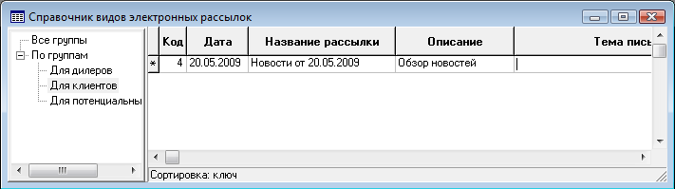
В левой части формы представлены группы рассылок.
Создать группы можно в этой же табличной форме:
- Выделите в левой части формы строку По группам;
- В новой строке таблицы справа в колонке Название рассылки введите наименование группы;
- В колонке Признак группы введите латинский символ Т.
Для создания подгруппы уже имеющейся группы, выделите наименование этой группы в левой части формы, и опишите подгруппу в таблице справа.
В правой части формы в таблице представлено краткое описание рассылки. Для того, чтобы отнести рассылку к какой-либо из имеющихся групп, выделите наименование этой группы слева и создайте строку с описанием рассылки в таблице справа.
Детальное описание рассылки производится в экранной форме, которая вызывается двойным щелчком левой клавиши мыши по строке с наименованием рассылки или нажатием кнопки на панели инструментов:

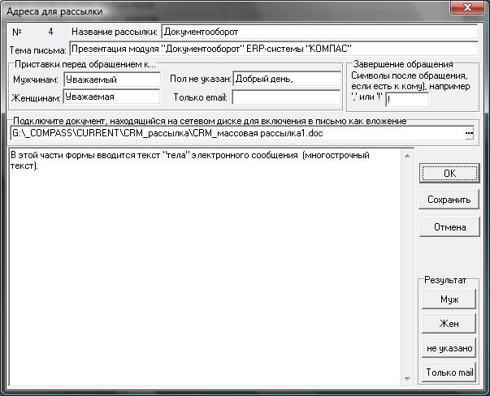
В экранной форме заполняются поля, которые описывают сообщение электронной почты:
- тема письма (будет видна клиенту в теме письма при получении);
- приставка перед обращением к мужчинам;
- приставка перед обращением к женщинам;
- приставка перед обращением «пол не указан»,
- приставка перед обращением «только email»;
- завершение обращения (знак препинания);
- путь к файлу (если к сообщению необходимо прикрепить файл);
- текст электронного сообщения.
Нажав на одну из кнопок в группе Результат, можно просмотреть "тело" сформированного по сделанным настройкам сообщения (имена при просмотре используются как пример):
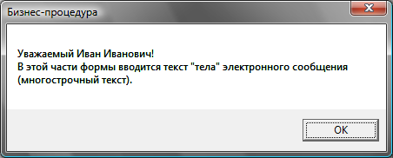

Осуществление рассылки
После того, как шаблонное письмо для электронной рассылки сформировано, осуществляется сама рассылка по определенным адресам.
Для выбора адресов выбирается:
- пункт меню Отдел сбыта→Потенциальные клиенты, если рассылка производится потенциальным клиентам;
- пункт меню Работа на фирме→ Клиенты, если рассылка производится существующим клиентам;
- пункт меню Дилерский отдел→ Дилеры, если рассылку производится дилерам.
На экран выводится табличная форма выбранного содержания. На панели инструментов этой формы надо нажать кнопку и в появившейся диалоговой форме выбрать вариант дальнейших действий:
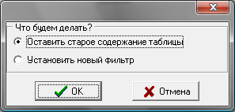
Если выбран 1-й вариант, система предложит список потенциальных клиентов (клиентов, дилеров), который использовался для последней электронной рассылки. Для новой рассылки выбирается вариант Установить новый фильтр. После нажатия кнопки ОК система предложит фильтр стандартного вида, в котором устанавливаются параметры для отбора нужных адресатов рассылки.
Далее на экран выводится таблица отфильтрованных для рассылки адресатов.
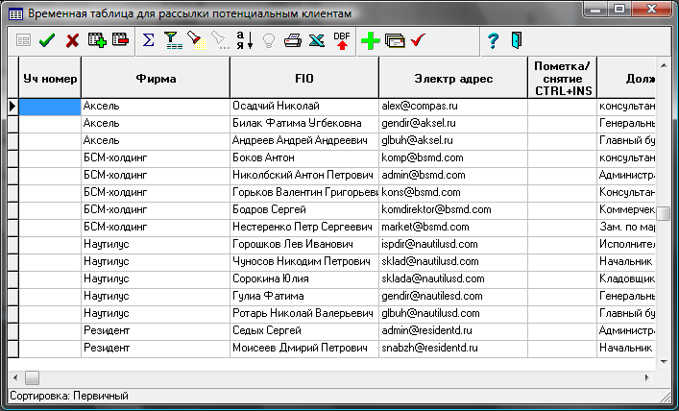
Представленную в этой табличной форме информацию можно корректировать: добавлять новые строки, изменять данные, например, имена, адреса электронной почты и т.п. Сделанные в этой форме изменения не сохраняются и используются только для текущей рассылки.
Нажатием кнопки на панели инструментов можно установить / снять пометку для всех адресатов. Пометку можно установить или снять также вручную.
При нажатии на кнопку производится запись информации о рассылке на закладке «вся работа» в ЭФ карточек клиентов. После нажатия этой кнопки на экран выводится Справочник видов электронных рассылок, где надо выбрать уже созданный шаблон письма. На экран выводится диалоговая форма для уточнения дальнейших действий программы: 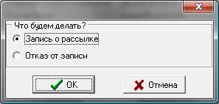
Для всех адресатов, у которых стоит пометка «+», будет добавлена запись о рассылке по email (с датой и темой письма) на закладке вся работа ЭФ карточки клиента, если выбрать вариант запись о рассылке, и не будет добавлена – если выбрать отказ от записи.
Собственно рассылка осуществляется нажатием кнопки на панели инструментов табличной формы с отобранными адресатами. Сначала система предложит выбрать рассылку из Справочника видов электронных рассылок. После того, как сообщение выбрано, автоматически производится рассылка тем адресатам, у которых установлена пометка «+».

